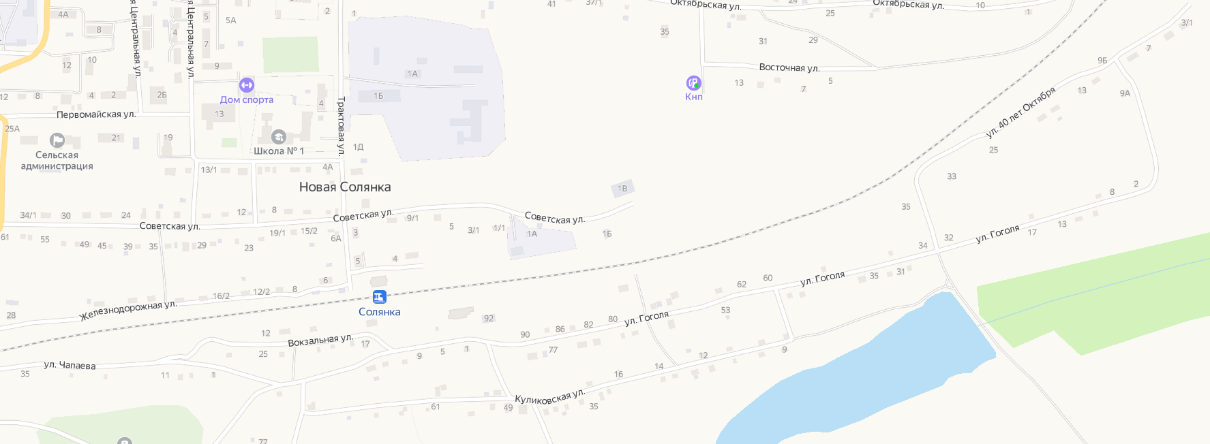

Условные обозначения
Места накопления ТКО
Исполнитель: Селемен Юлия Александровна
Т. 8(39165)73-33-1

